解读《五华区农村生活污水治理三年工作
方案（2021-2023）》

一、制定的必要性和可行性
生活污水处理设施建设项目的实施是深入贯彻习近平总书记关于改善农村人居环境的系列重要指示精神，是乡村振兴的重要内容。农村生活环境的改善有利于缩小乡村和城市之间的差距，同时有利于农村社会环境健康可持续性的发展。以往虽实施过一些村庄截污治污工程，从村庄末端污水处理系统的建设，虽然可见一定的工程放益，但对村庄内部环境改善不突出，尤其是近年来经济快速发展， 村庄基础建设加快，大量新建房屋配套设施建设有水冲厕，冲厕废水去向问题日益突出，村民对村庄污水管网建设要求越发迫切。
通过项目的实施，污水收集后进入污水处理设施集中处理，饮用水源地附近村庄出水水质《云南省农村生活污水处理设施水污染物排放标准》(DB53/T953-2019)一级标准，沿河重点流域村庄处理出水稳定达到《云南省农村生活污水处理设施水污染物排放标准》(DB53/T953-2019)二级标准，其他村庄及分散式处理设施处理出水达到《云南省农村生活污水处理设施水污染物排放标准》(DB53/T953-2019)三级标准，出水可用作农田灌溉、乡村绿化，特别是旱季，为农作物的生长提供水资源，并且可以实现污水的再生回用和“资源化”利用，可从源头削减进入外环境的污染负荷，逐步改善西翥片区水环境质量。
由市生态环境局五华分局起草了《五华区农村生活污水治理三年工作方案（2021-2023）》，对工作思路、工作目标、工作任务、职责分工等作了明确的要求，具有较强的可操作性，将有效推进我区西翥片区生活污水治理工作的落实。
二、政策依据
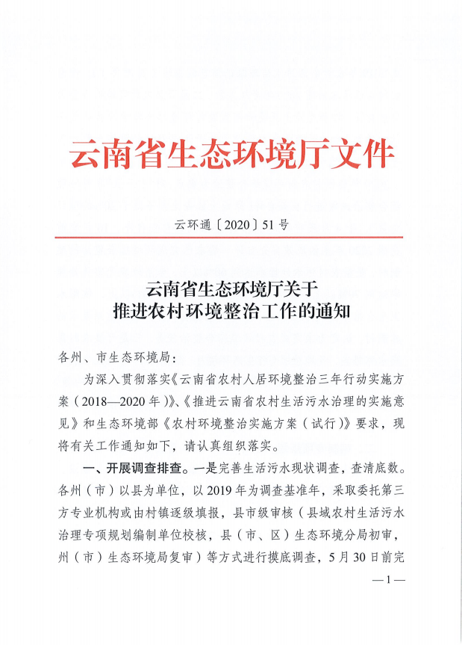
根据《云南省农村人居环境整治三年行动实施方案(2018--2020年)》（云办发〔2018〕15号）、《关于推进云南省农村生活污水治理的实施意见》（云农人居办〔2020〕1号）《云南省生态环境厅关于推进农村环境整治工作的通知》（云环通〔2020〕51号）文件精神，各州(市)要以县域为单位，梯次推进农村生活污水治理，改善农村人居环境。
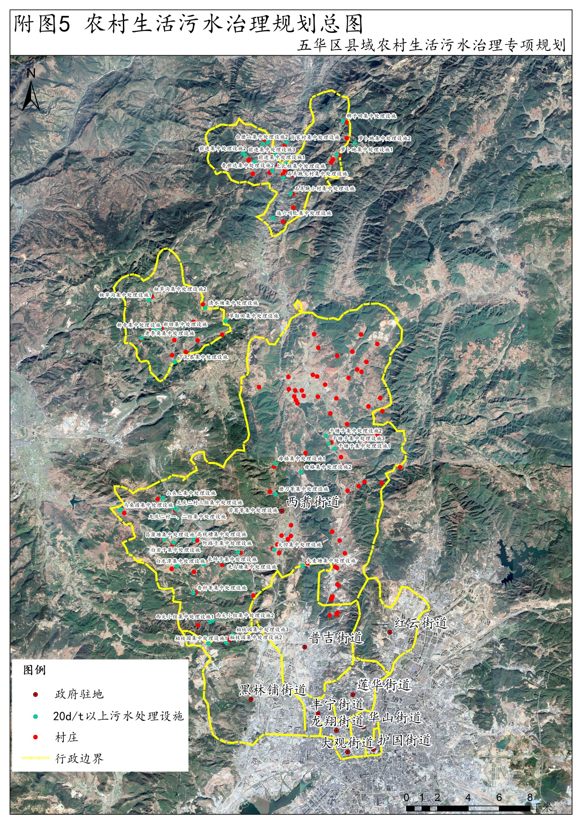
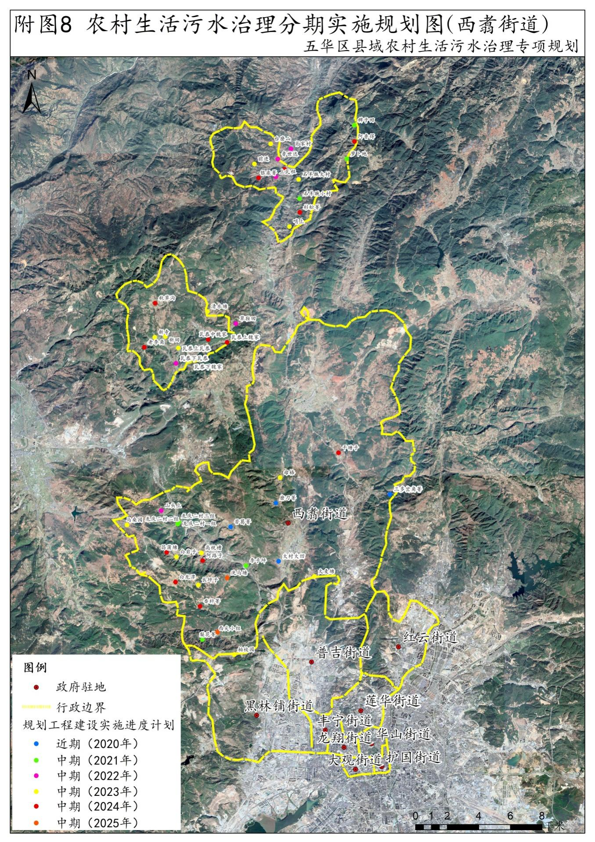
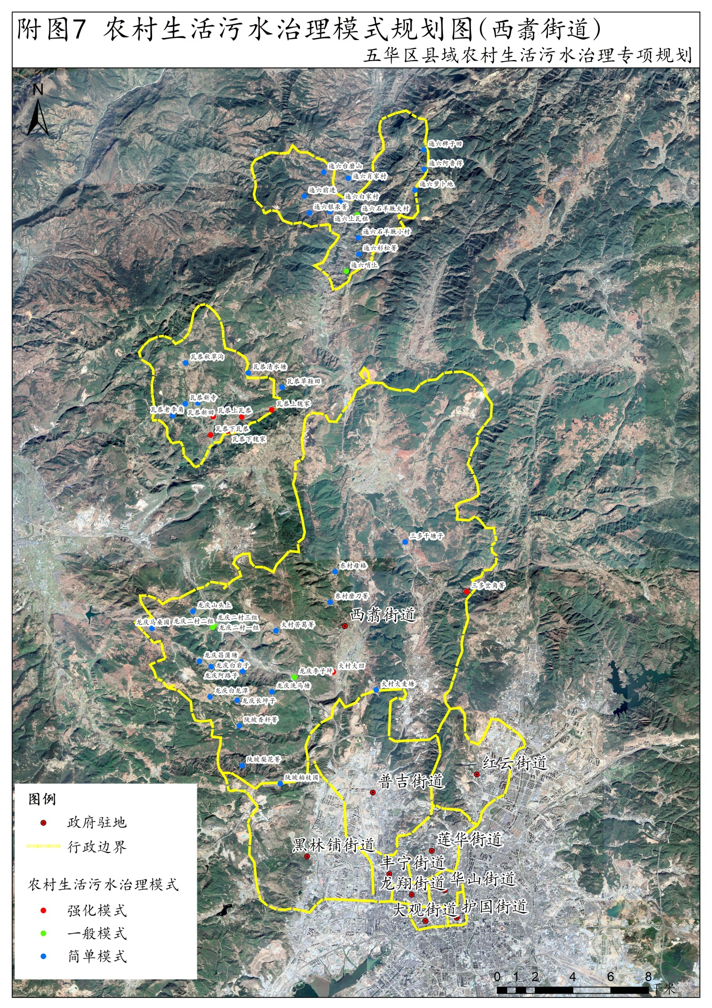

三、主要内容
（一）工作思路。深入贯彻落实习近平生态文明思想，认真落实全国农村生活污水治理工作推进现场会部署要求，以习近平生态文明思想为指引，体现治理与保护、保护与发展的和谐统一，体现服务脱贫攻坚、服务乡村振兴、服务绿色发展、打好农业农村污染治理攻坚战，推进农村生活污水治理水平，改善农村人居环境，保护水环境。
（二）工作目标。2021年完成20个自然村污水处理设施建设，农村生活污水治理率达70％；2022年完成17个自然村污水处理设施建设，农村生活污水治理率达90％；2023年启动大村生活污水处理站建设项目，力争农村生活污水治理率100％。
（三）工作任务。一是因地制宜，有序实施。在认真分析各自然村人口数量、居住状况、居民生活规律等基础上，结合不同村庄的地形地貌、排水方式及去向等特点，因村制宜选择适宜的治理模式和处理技术，明确治理目标、序时、措施等。二是先易后难、梯次推进。坚持短期目标与长远打算相结合，综合考虑现阶段经济发展条件、财政投入能力、农民度等，合理确定农村生活污水治理目标任务。先易后难、先点后面，通过试点示范建设，不断探索、积累经验，统筹推进全区农村生活污水治理工作。三是因村制宜，经济实用。以优化水环境为导向，示范带动，全面推进。以饮用水源和水生态环境保护为重点，注重近期和远期相结合，按照“典型示范、以点带面，先易后难、全面覆盖”的原则，扎实推进农村生活污水处理设施建设。坚持建设与管理并重，加强日常维护运行，确保治污设施发挥效用。

（四）保障措施及监督管理
1.加强组织领导，保障项目投资。建立健全农村生活污水治理组织领导机构及部门协调机制，明确主管部门、分管领导、具体责任部门和专职人员，做到分工明确、责任清晰。政府应加大资金投入力度，多渠道筹措资金，切实做好科学可行的建设方案，科学组织实施并加强监督，定期研究决定规划实施过程中的重大事项，审核农村生活污水收集和处理工程建设中的重大问题和成果报告，指导监督设备设施操作的规范化管理。
2.加强技术支撑，规范项目建设。委托第三方专业化公司负责农村生活污水治理设施的设计、施工、监理、运行等工作，与设计施工单位、高校、科研机构等保持密切联系，及时沟通相关技术问题，并邀请农村生活污水治理领域技术专家参与方案设计评审，严把审核关，确保方案经济可行。
3.加强运营监管，强化公众参与。探索五华区农村生活污水治理设施长效管理办法和考核细则，因地制宜确定运行维护管理体制、程序和实施细则。加强环保知识宣传，提高基层干部群众生态文明理念，激发社会各界关心、支持和参与农村生活污水治理工作。

四、被征求意见部门主要的反馈意见
《五华区农村生活污水治理三年工作方案（2021-2023）》初稿起草完后，通过征求相关职能部门及街道办事处意见，已收集汇总修改。

